ПОСТАНОВЛЕНИЕ

« 19 » ноября 2019 года № 1423

г. Тверь

**Об уточнении Правил землепользования и застройки города Твери, утвержденных решением Тверской городской Думы от 02.07.2003 № 71,**

**в целях отображения границы зоны с особыми условиями**

**использования территории**

Рассмотрев требование Управления Федеральной службы по надзору в сфере защиты прав потребителей и благополучия человека по Тверской области о внесении изменений в Правила землепользования и застройки города Твери, утвержденные решением Тверской городской Думы от 02.07.2003 № 71, путем их уточнения в целях отображения границы зоны с особыми условиями использования территории, в соответствии со статьей 33 Градостроительного кодекса Российской Федерации, решением Управления Федеральной службы по надзору в сфере защиты прав потребителей и благополучия человека по Тверской области от 20.08.2019 № 28 «Об установлении санитарно-защитной зоны»

ПОСТАНОВЛЯЮ:

1. Уточнить Правила землепользования и застройки города Твери, утвержденные решением Тверской городской Думы от 02.07.2003 № 71 (далее – Правила), в целях отображения границы санитарно-защитной зоны Автозаправочной станции № 101 общества с ограниченной ответственностью «Сбытовое объединение «Тверьнефтепродукт», расположенной по адресу: Тверская область, г. Тверь, набережная Реки Лазури, дом 21, согласно перечню координат характерных точек и графическому описанию местоположения санитарно-защитной зоны, установленной решением Управления Федеральной службы по надзору в сфере защиты прав потребителей и благополучия человека по Тверской области от 20.08.2019 № 28, на карте градостроительного зонирования (границы зон с особыми условиями использования территории) [раздела III](consultantplus://offline/ref=3E1D81444596B226C20E52B0BDBA583EB93F68C2E82E51095CA3B207352516DEF8B2359433198C9FCDD2853D5DEA1AB09D460E00EFE7E2B254E89AD0f4H) Правил (прилагается).
2. Настоящее постановление вступает в силу со дня официального опубликования.

Глава города Твери А.В. Огоньков

Приложение к постановлению Администрации города Твери

от « 19 » ноября 2019 № 1423

Фрагмент карты градостроительного зонирования города Твери

(границы зон с особыми условиями использования территории)

Правил землепользования и застройки города Твери,

утверждённых решением Тверской городской Думы от 02.07.2003 № 71

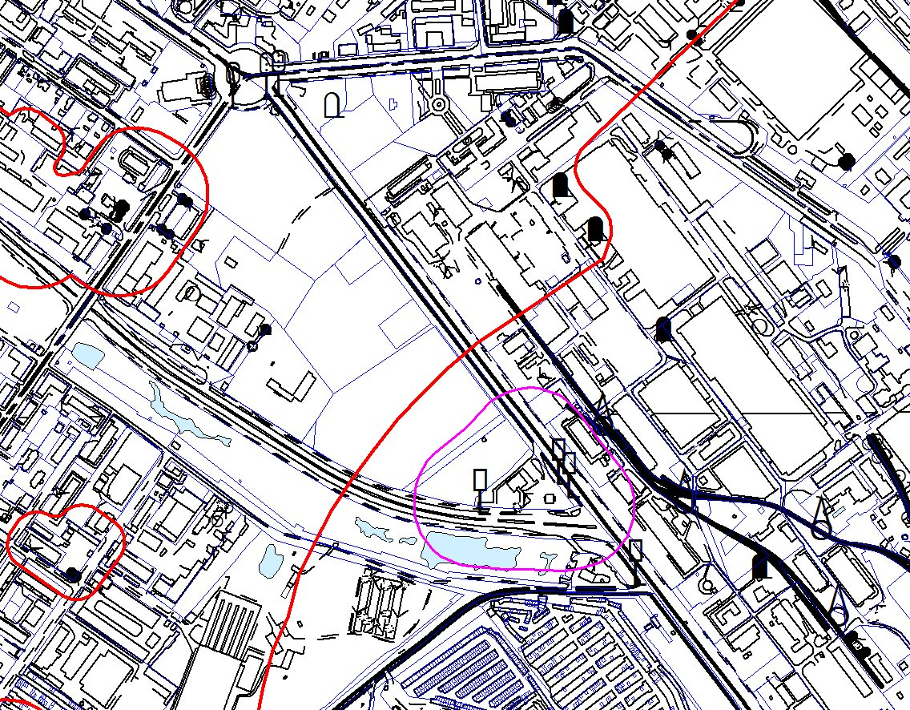

Границы санитарно-защитной зоны Автозаправочной станции № 101 общества с ограниченной ответственностью «Сбытовое объединение «Тверьнефтепродукт», расположенной по адресу: Тверская область, г. Тверь, набережная Реки Лазури, дом 21, согласно перечню координат характерных точек и графическому описанию местоположения санитарно-защитной зоны, установленной решением Управления Федеральной службы по надзору в сфере защиты прав потребителей и благополучия человека по Тверской области от 20.08.2019 № 28 «Об установлении санитарно-защитной зоны»

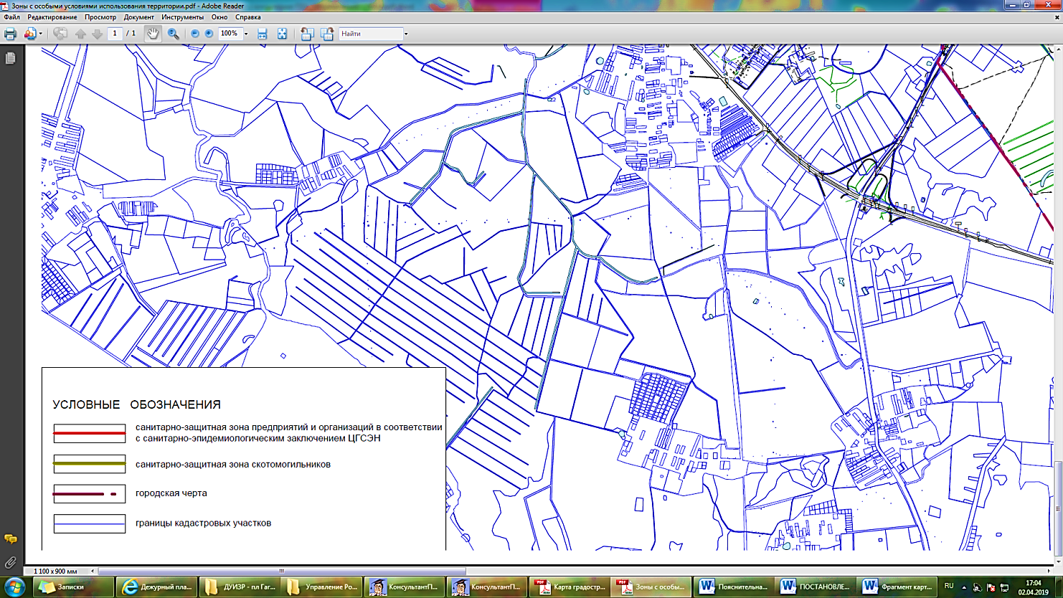

Санитарно-защитная зона предприятий и организаций в соответствии с санитарно-эпидемиологическим заключением ЦГСЭН

И.о. начальника департамента

архитектуры и градостроительства К.А. Никитина